ТПД 10 22.04 20

УРОК 19 Природа Меркурия Венеры Марса.

УРОК 20 Планеты –гиганты.

Задание : конспектировать, ответить на вопросы, Использовать интернет-ресурсы и учебник .В.А. Вильяминов .-М. «Просвещение»,
Выполненную работу сфотографируйте и отправляем на Zaitseva01.1958@mail.ru

.

УРОК 19 « ,. 20 г.

ПЛАНЕТЫ ЗЕМНОЙ ГРУППЫ
1. Пользуясь справочными данными учебника, заполните таблицу с основными физическими характеристиками планет земной группы.
Физические характеристики планет | Меркурий | Венера | Земля | Марс
Масса (в массах Земли) |  |  | 1,000
Диаметр (в диаметрах Земли) |  |  | 1,000
Плотность. кг/м^{:)}
Период вращения
Атмосфера:
• давление
• химический состав
Температура поверхности, °С
Число спутников
Названия спутников
Заполнив таблицу, сделайте выводы и укажите сходства и различия между планетами земной группы.
Выводы:
2. На графиках (рис. 13.1) показаны зависимости давления и температуры в атмосфере Венеры. На основе анализа графиков ответьте на вопросы.
На какой высоте давление атмосферы Венеры равно атмосферному давлению у поверхности Земли?
Чему равна температура атмосферы Венеры на данной высоте?
3. С помощью рисунка 13.2 опишите внутреннее строение Земли.
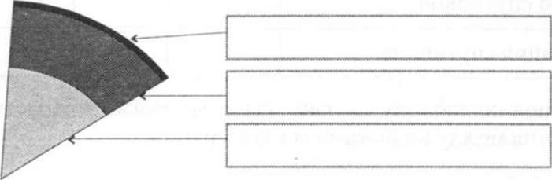
Рис. 13.2
4. Закончите предложения. Вариант 1.
Самый большой перепад дневной и ночной температур поверхности у планеты
Высокая температура поверхности Венеры обусловлена
Давление, Па
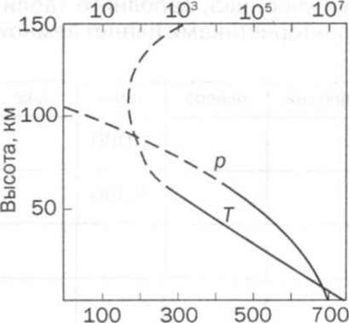
Температура, К
Рис. 13.1
Планета земной группы, средняя температура поверхности
которой ниже О °С, — это
Большая часть поверхности покрыта водой у планеты
В состав облаков входят капельки серной кислоты у планеты
Вариант 2.
Планета, суточный перепад температур поверхности которой
составляет около 100 °С, — это
Планеты, температура поверхности которых бывает выше
+400°С, - это
Планета, в атмосфере которой часто происходят глобальные
пылевые бури, — это
Практически не имеют атмосферы планеты
Планета, обладающая биосферой, — это
5. Какие физические характеристики планеты необходимо знать, чтобы вычислить ее среднюю плотность?

УРОК 20 « . 20 г.
ПЛАНЕТЫ-ГИГАНТЫ
1. Пользуясь справочниками, заполните таблицу с основными физическими характеристиками планет-гигантов.
Физические характеристики планет | Юпитер | Сатурн | Уран | Нептун
Масса (в массах Земли)
Диаметр (в диаметрах Земли)
Плотность, кг/м:<
Период вращения
Атмосфера:
• температура, °С
• химический состав
Число спутников
Названия самых крупных спутников
Заполнив таблицу, сделайте выводы и укажите сходства и раз
личия между планетами-гигантами.
Выводы:
2. Проведите качественное сравнение свойств планет земной группы и планет-гигантов. Используйте при этом слова: «высокая», «низкая», «большая» и т. п. В выводе укажите принципиальное отличие планет земной группы от планет-гигантов.
Характеристики | Планеты земной группы | Планеты-гиганты
Расстояние от Солнца
Размеры
Масса
Плотность
Атмосфера
Спутники/кольца
Вывод:
3. Закончите предложения.
Особенностью вращения планет-гигантов вокруг оси является
то, что
Наличие у Юпитера и Сатурна плотных и протяженных атмосфер объясняется
Спутник Сатурна обладает мощной
атмосферой, состоящей и основном из азота. Планеты-гиганты имеют малую среднюю плотность но причине
Существование колец обнаружено у следующих планет-гигантов:
Юпитер излучает значительно больше тепловой энергии, чем получает ее от Солнца. Причиной этого можно считать
4. Звездный период обращения Сатурна вокруг Солнца Т= 29,5 года. Каково среднее расстояние от Сатурна до Солнца?
Решение.

5. Какой вид будет иметь кольцо Сатурна для наблюдателя, находящегося на экваторе и на полюсах Сатурна?
Местоположение наблюдателя | Вид кольца Сатурна для наблюдателя
На экваторе Сатурна
11а полюсах Сатурна
6. Закончите предложения, касающиеся внутреннего строения планет-гигантов.
У планет
между центральным ядром и протяженной атмосферой имеется оболочка со свойствами металла.
Планеты-гиганты, как и Земля, обладают магнитным полем, напряженность которого
у Юпитера
у Сатурна
у Урана
у Нептуна
Полярные сияния были отмечены у следующих планет-гигантов:

